**培训报名流程**

1、找到计划参加的课程，点击立即购买。出现对话框，点击确定，即报名成功。

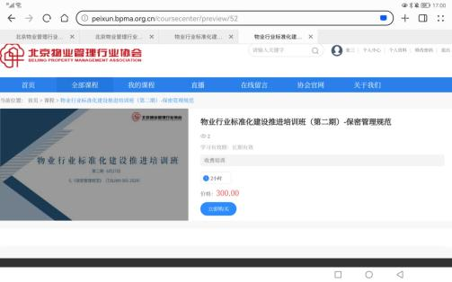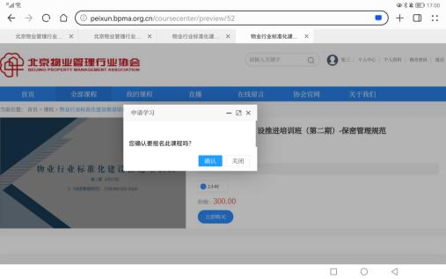

2、填写发票信息、汇款账户名称，上传汇款底单照片后，等待审核。

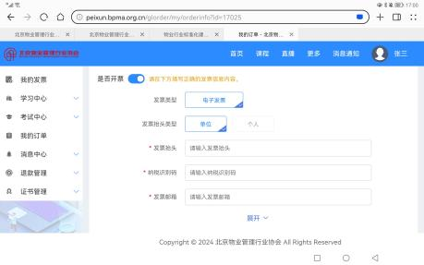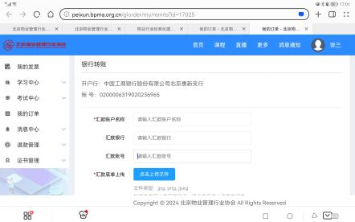

3、出现“付款成功”提示，报名结束。请在预留邮箱内查收《报到须知》。如开课前1天尚未收到《报到须知》，请致电63459710。

